*Lampiran 1*

**PLAN OF ACTION**

(September 2017 –Juli 2018

|  |  |  |  |  |  |  |  |  |  |  |  |  |  |  |  |  |  |  |  |  |  |  |  |  |  |  |  |  |  |  |  |  |  |  |  |  |  |  |  |  |  |  |  |
| --- | --- | --- | --- | --- | --- | --- | --- | --- | --- | --- | --- | --- | --- | --- | --- | --- | --- | --- | --- | --- | --- | --- | --- | --- | --- | --- | --- | --- | --- | --- | --- | --- | --- | --- | --- | --- | --- | --- | --- | --- | --- | --- | --- |
| **No** | **Kegiatan Penelitian** | **Sep** | | | | **Okt** | | | | **Nov** | | | | **Des** | | | | **Jan** | | | | **Feb** | | | | **Mar** | | | | **April** | | | | **Mei** | | | | **Juni** | | | | **Juli** | |
| **1** | **2** | **3** | **4** | **1** | **2** | **3** | **4** | **1** | **2** | **3** | **4** | **1** | **2** | **3** | **4** | **1** | **2** | **3** | **4** | **1** | **2** | **3** | **4** | **1** | **2** | **3** | **4** | **1** | **2** | **3** | **4** | **1** | **2** | **3** | **4** | **1** | **2** | **3** | **4** | **1** | **2** |
| 1. | Tahap Persiapan |  |  |  |  |  |  |  |  |  |  |  |  |  |  |  |  |  |  |  |  |  |  |  |  |  |  |  |  |  |  |  |  |  |  |  |  |  |  |  |  |  |  |
|  | 1. Penentuan Judul |  |  |  |  |  |  |  |  |  |  |  |  |  |  |  |  |  |  |  |  |  |  |  |  |  |  |  |  |  |  |  |  |  |  |  |  |  |  |  |  |  |  |
|  | 1. Mencari Literatur |  |  |  |  |  |  |  |  |  |  |  |  |  |  |  |  |  |  |  |  |  |  |  |  |  |  |  |  |  |  |  |  |  |  |  |  |  |  |  |  |  |  |
|  | 1. Penyusunan Proposal |  |  |  |  |  |  |  |  |  |  |  |  |  |  |  |  |  |  |  |  |  |  |  |  |  |  |  |  |  |  |  |  |  |  |  |  |  |  |  |  |  |  |
|  | 1. Konsultasi Proposal |  |  |  |  |  |  |  |  |  |  |  |  |  |  |  |  |  |  |  |  |  |  |  |  |  |  |  |  |  |  |  |  |  |  |  |  |  |  |  |  |  |  |
|  | 1. Perbaikan Proposal |  |  |  |  |  |  |  |  |  |  |  |  |  |  |  |  |  |  |  |  |  |  |  |  |  |  |  |  |  |  |  |  |  |  |  |  |  |  |  |  |  |  |
|  | 1. Ujian Sidang & Revisi |  |  |  |  |  |  |  |  |  |  |  |  |  |  |  |  |  |  |  |  |  |  |  |  |  |  |  |  |  |  |  |  |  |  |  |  |  |  |  |  |  |  |
|  | 1. Pengurusan Ijin |  |  |  |  |  |  |  |  |  |  |  |  |  |  |  |  |  |  |  |  |  |  |  |  |  |  |  |  |  |  |  |  |  |  |  |  |  |  |  |  |  |  |
| 2. | Tahap Pelaksanaan |  |  |  |  |  |  |  |  |  |  |  |  |  |  |  |  |  |  |  |  |  |  |  |  |  |  |  |  |  |  |  |  |  |  |  |  |  |  |  |  |  |  |
|  | 1. Pengambilan Data |  |  |  |  |  |  |  |  |  |  |  |  |  |  |  |  |  |  |  |  |  |  |  |  |  |  |  |  |  |  |  |  |  |  |  |  |  |  |  |  |  |  |
|  | 1. Pengolahan Data |  |  |  |  |  |  |  |  |  |  |  |  |  |  |  |  |  |  |  |  |  |  |  |  |  |  |  |  |  |  |  |  |  |  |  |  |  |  |  |  |  |  |
|  | 1. Analisa Data |  |  |  |  |  |  |  |  |  |  |  |  |  |  |  |  |  |  |  |  |  |  |  |  |  |  |  |  |  |  |  |  |  |  |  |  |  |  |  |  |  |  |
|  | 1. Konsultasi Hasil |  |  |  |  |  |  |  |  |  |  |  |  |  |  |  |  |  |  |  |  |  |  |  |  |  |  |  |  |  |  |  |  |  |  |  |  |  |  |  |  |  |  |
| 3. | Tahap Evaluasi |  |  |  |  |  |  |  |  |  |  |  |  |  |  |  |  |  |  |  |  |  |  |  |  |  |  |  |  |  |  |  |  |  |  |  |  |  |  |  |  |  |  |
|  | 1. Perbaikan Hasil |  |  |  |  |  |  |  |  |  |  |  |  |  |  |  |  |  |  |  |  |  |  |  |  |  |  |  |  |  |  |  |  |  |  |  |  |  |  |  |  |  |  |
|  | 1. Pencatatan dan Pelaporan Hasil |  |  |  |  |  |  |  |  |  |  |  |  |  |  |  |  |  |  |  |  |  |  |  |  |  |  |  |  |  |  |  |  |  |  |  |  |  |  |  |  |  |  |
|  | 1. Ujian Sidang Hasil |  |  |  |  |  |  |  |  |  |  |  |  |  |  |  |  |  |  |  |  |  |  |  |  |  |  |  |  |  |  |  |  |  |  |  |  |  |  |  |  |  |  |
|  | 1. Perbaikan Hasil |  |  |  |  |  |  |  |  |  |  |  |  |  |  |  |  |  |  |  |  |  |  |  |  |  |  |  |  |  |  |  |  |  |  |  |  |  |  |  |  |  |  |

**“Ingatlah impian-impianmu yang ada setelah ini, maka tetap berusahalah untuk menyelesaikan. Tetap fokus, semangat dan bawa selalu dalam doamu.”**

*Lampiran 2*

**SURAT IJIN STUDI PENDAHULUAN**

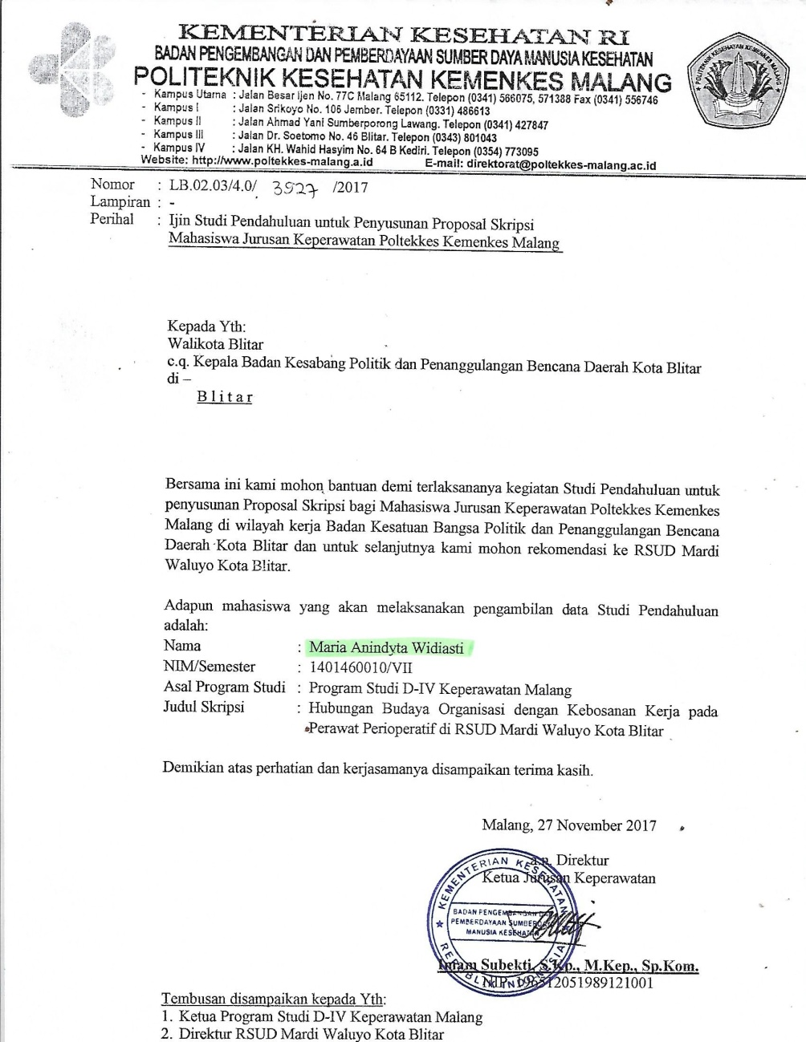

*Lampiran 3*

**SURAT REKOMENDASI PENELITIAN KESBANGPOL**

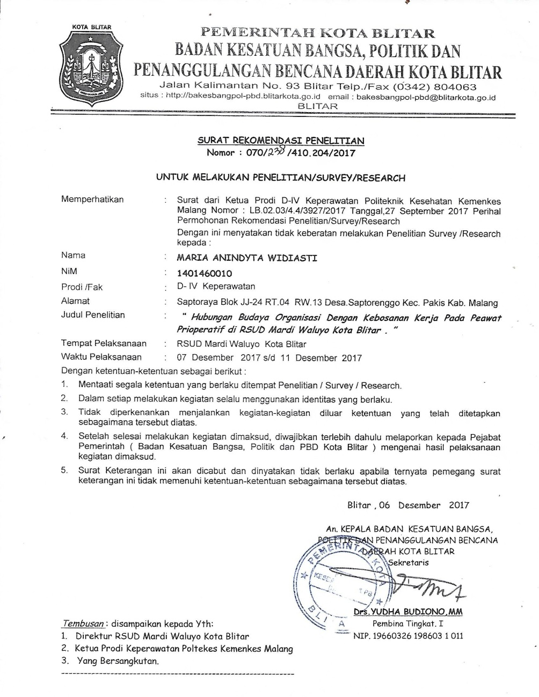

*Lampiran 4*

**SURAT IJIN PENGAMBILAN DATA**

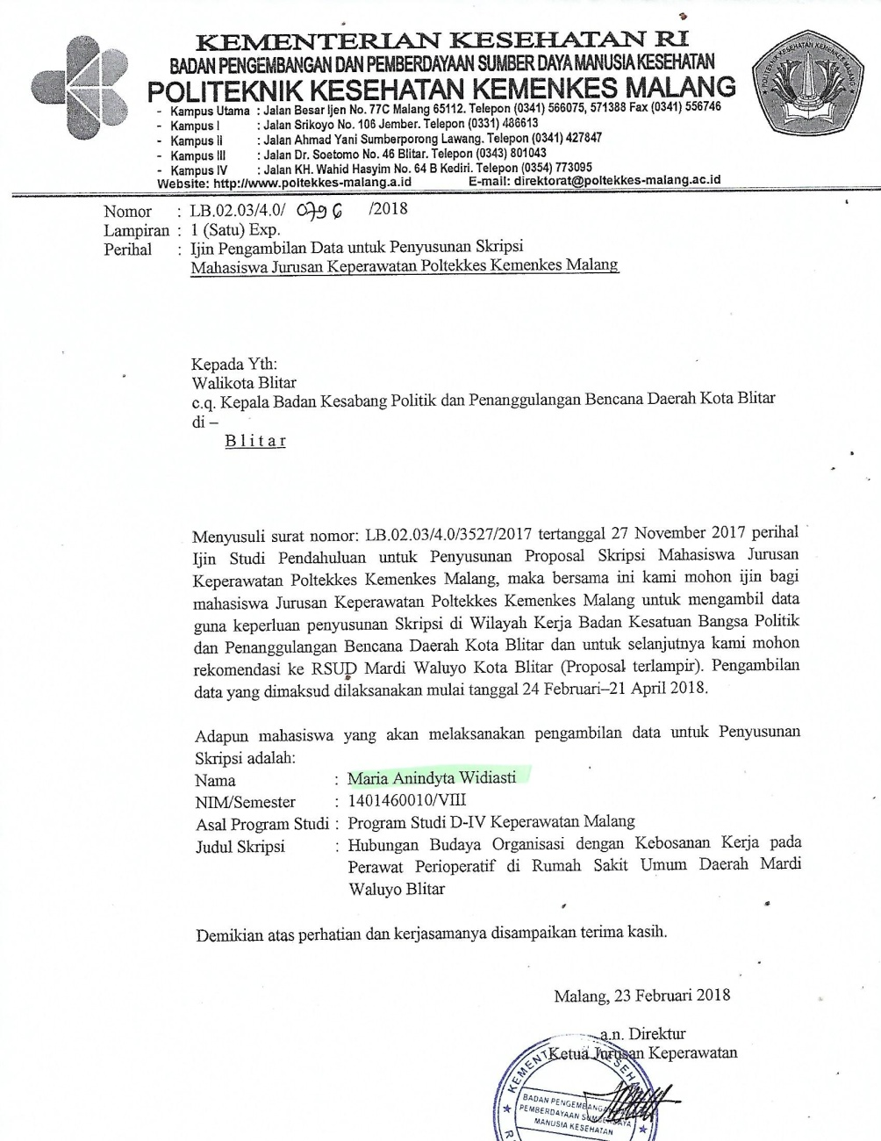

*Lampiran 5*

**SURAT IJIN PENGAMBILAN DATA KESBANGPOL**

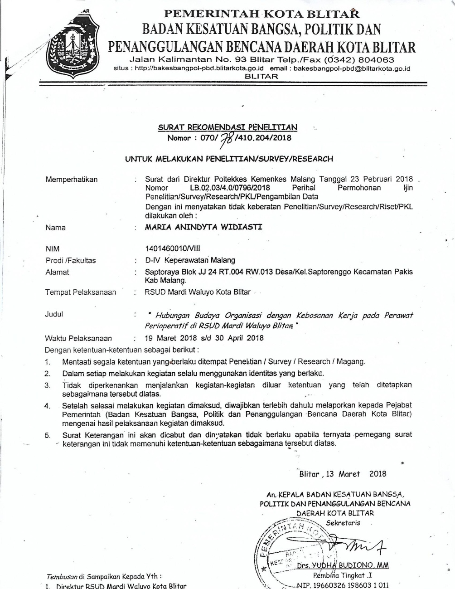

*Lampiran 6*

**SURAT KETERANGAN TELAH MENGAMBIL DATA**

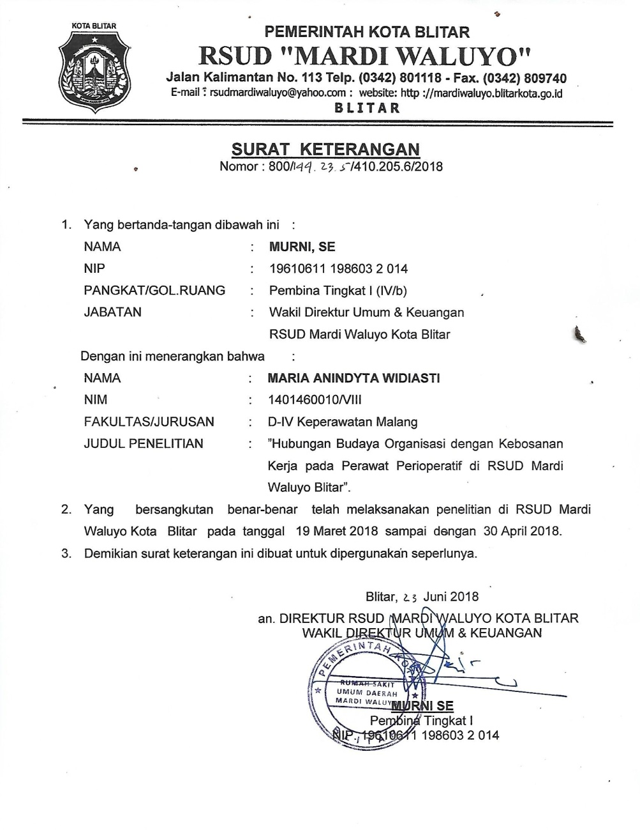

*Lampiran 7*

Kisi-Kisi Kuesioner Budaya Organisasi

Jenis Institusi : Pelayanan Kesehatan RSUD Mardi Waluyo Kota Blitar

Jumlah Soal : 21 soal

Program : Layanan Kesehatan

Bentuk soal : Non-tes

|  |  |  |  |  |  |
| --- | --- | --- | --- | --- | --- |
| No. | Variabel | Sub Variabel | Jumlah | Jenis Soal | No. Soal |
| 1. | Budaya Organisasi | 1. Inovasi dan pengambilan resiko  2. Perhatian terhadap detail  3. Orientasi hasil  4. Orientasi individu  5. Orientasi terhadap tim  6. Agresifitas  7. Stabilitas | 21 soal | Favorabel | 1, 2, 3, 4, 5, 6, 7, 8, 9, 10, 11, 12, 13, 14, 15, 16, 17, 18, 19, 20, 21 |

*Lampiran 8*

Kisi-Kisi Kuesioner Kebosanan Kerja

Jenis Institusi : Pelayanan Kesehatan RSUD Mardi Waluyo Kota Blitar

Jumlah Soal : 22 soal

Program : Layanan Kesehatan

Bentuk soal : Non-tes

|  |  |  |  |  |  |
| --- | --- | --- | --- | --- | --- |
| No. | Variabel | Sub Variabel | Jumlah | JenisSoal | No. Soal |
| 1. | Kebosanan Kerja | 1. Perhatian menurun  2. Semangat menurun  3. Kesalahan meningkat  4. Cara kerja lambat | 22 soal | Favorabel | 1, 2, 3, 4, 5, 6, 7, 8, 9, 10, 11, 12, 13, 14, 15, 16, 17, 18, 19, 20, 21,22 |

*Lampiran 9*

Kode responden:

***INFORMED CONCENT***

(Persetujuan setelah Penjelasan)

Saya yang bertandatangan dibawah ini:

Nama (inisial) :

Umur : Tahun

Jenis Kelamin : (Laki-laki / Perempuan*)

Setelah mendapat keterangan dan mengetahui resiko dari penelitian yang berjudul “**Hubungan Budaya Organisasi dengan Kebosanan Kerja pada Perawat Perioperatif di RSUD Mardi Waluyo**”. Maka dengan ini saya menyatakan

**(Bersedia / Tidak Bersedia*)**

Diikutsertakan dalam penelitian dengan catatan bila sewaktu-waktu merasa dirugikan dalam hal apapun berhak membatalkan persetujuan ini tanpa sanksi apapun. Saya percaya informasi yang saya berikan akan dijamin kerahasiaannya.

Blitar, ……………………………

Responden

…………………………….

Peneliti

Maria Anindyta Widiasti

NIM. 1401460010

***Keterangan*:**\*) Coret yang tidak perlu

**KUESIONER PENELITIAN**

**“HUBUNGAN BUDAYA ORGANISASI DENGAN KEBOSANAN KERJA**

**PERAWAT PERIOPERATIF DI RSUD MARDI WALUYO BLITAR”**

No. Responden : ................. Tanggal Pengkajian :

Kode responden : .................

Petunjuk pengisian :

1. Kuesioner ini terdiri dari 2 bagian yaitu data demografi responden dan data tentang budaya organisasi serta kebosanan kerja.
2. Mohon kesediannya Bapak/Ibu untuk mengisi kuesioner tersebut sesuai dengan kondisi yang sebenarnya, dengan cara memberikan tanda cek list (x) pada kuesioner pertama (budaya organisasi) dan kuesioner kedua (kebosanan kerja).
3. Silahkan mengisi jawaban pada tempat yang telah disediakan.
4. Semua jawaban Bapak/Ibu/Saudara adalah BENAR.
5. Semua pertanyaan/pernyataan sedapat mungkin dijawab dengan jujur sesuai kondisi.
6. Bila ada pertanyaan/pernyataan yang kurang dipahami, mintalah petunjuk langsung kepada peneliti atau asisten peneliti.
7. Atas partisipasi Bapak/Ibu kami mengucapkan banyak terima kasih.

**LEMBAR INSTRUMEN**

1. **Identitas Responden**

Nama (inisial) :

Jenis kelamin : L / P

Usia :

Pendidikan terakhir:

SPK

D3 Keperawatan

S1/D-IV Keperawatan

Lainnya ……………………..

1. **Riwayat Pekerjaan**

Berapa lama Anda bekerja di ruang operasi ?

………………………………..

Apakah Anda pernah mendapatkan pendidikan/pelatihan instrumen, baik yang diadakan oleh rumah sakit, atau institusi lain?

1. Ya/Tidak
2. Jika ya, berapa kali dan berapa lama, sebutkan!

* …………………………………………..
* …………………………………………..
* …………………………………………..
* …………………………………………..
* …………………………………………..

*Lampiran 10*

KUESIONER BUDAYA ORGANISASI

Petunjuk pengisian:

Beri tanda silang (X) pada kotak jawaban yang anda pilih dan sesuai dengan keadaan yang anda alami

* Keterangan:

SS = Sangat Sesuai TS = Tidak Sesuai

S = Sesuai STS = Sangat Tidak Sesuai

|  |  |  |  |  |  |
| --- | --- | --- | --- | --- | --- |
| No. | Pernyataan | SS | S | TS | STS |
| 1. | Di ruangan, dibudayakan untuk melakukan pekerjaan dengan intruksi/ tanpa instruksi sesuai dengan wewenang kerja |  |  |  |  |
| 2. | Kepala ruangan memberikan saya kebebasan dalam bertindak untuk mengambil keputusan dalam melakukan tindakan keperawatan sesuai dengan wewenang dan kondisi pasien. |  |  |  |  |
| 3. | Saya dilibatkan oleh kepala ruangan dalam penyusunan rencana pekerjaan (pembagian tugas dan wewenang) |  |  |  |  |
| 4. | Rumah sakit mempunyai budaya untuk mendahulukan keselamatan pasien diatas kepentingan lainnya |  |  |  |  |
| 5. | Bila terjadi kesalahan dari tindakan keperawatan yang saya berikan maka saya siap menanggung resikonya |  |  |  |  |
| 6. | Ruangan sebagai organisasi pelayanan membiasakan kepada petugas untuk menyelesaikan pekerjaan sesuai dengan waktu yang ditentukan |  |  |  |  |
| 7. | Kepala ruangan menerapkan kerja tim daripada kerja mandiri dari individu |  |  |  |  |
| 8. | Kepala ruang menerapkan metode penugasan yang jelas dan rinci untuk setiap perawat |  |  |  |  |
| 9. | Di ruangan terdapat jadwal rutin untuk pembagian kerja dan evaluasi kerja |  |  |  |  |
| No. | Pernyataan | SS | S | TS | STS |
| 10. | Rumah sakit memberikan penghargaan kepada perawat yang mampu menunjukkan prestasi kerja |  |  |  |  |
| 11. | Saya terus mengembangkan diri dalam keahlian saya untuk mendapatkan hasil yang optimal dalam menyelesaikan pekerjaan |  |  |  |  |
| 12. | Dalam menyelesaikan pekerjaan, saya selalu melakukan sesuai dengan standar operasional prosedur yang ditetapkan oleh rumah sakit. |  |  |  |  |
| 13. | Saya memberikan pelayanan keperawatan yang baik kepada pasien |  |  |  |  |
| 14. | Kepala ruangan memberikan motivasi pada perawat untuk mengembangkan kemampuannya dalam pelaksanaan asuhan keperawatan |  |  |  |  |
| 15. | Tindakan keperawatan yang saya lakukan berdasarkan dari kerjasama tim |  |  |  |  |
| 16. | Bekerja secara tim atau keompok lebih diutamakan dalam pemberian pelayanan keperawatan. |  |  |  |  |
| 17. | Rumah sakit melalui perawat berkomitmen untuk menjalankan prosedur tetap pelayanan secara bersama-sama sesuai dengan instruksi/peraturan yang berlaku di ruangan |  |  |  |  |
| 18. | Saya menjadikan hasil diskusi dengan tim untuk menetapkan tindakan keperawatan yang akan dilakukan |  |  |  |  |
| 19. | Di ruangan, diterapkan budaya tepat waktu (kehadiran/pulang) kepada setiap petugas |  |  |  |  |
| 20. | Saya merasa nyaman dengan kondisi organisasi di ruangan yang ada saat ini |  |  |  |  |
| 21. | Kepala ruang memberikan kesempatan pada setiap perawat dalam mengeksplorasi kemampuannya (mengikuti pelatihan) |  |  |  |  |

*Lampiran 11*

KUESIONER KEBOSANAN KERJA

Petunjuk pengisian:

Beri tanda silang (X) pada kotak jawaban yang anda pilih dan sesuai dengan keadaan yang anda alami

* Keterangan:

SS = Sangat Sesuai TS = Tidak Sesuai

S = Sesuai STS = Sangat Tidak Sesuai

|  |  |  |  |  |  |
| --- | --- | --- | --- | --- | --- |
| No. | Pernyataan | SS | S | TS | STS |
| 1. | Jenis pekerjaan saya memerlukan pemusatan pemikiran dan perhatian terus menerus |  |  |  |  |
| 2. | Pada saat bekerja saya selalu ingin keluar dari ruang kerja meskipun hanya sebentar |  |  |  |  |
| 3. | Saya tidak menyukai pekerjaan saya saat ini. |  |  |  |  |
| 4. | Pekerjaan yang saya hadapi setiap hari ditempat kerja selalu sama sehingga terasa bosan |  |  |  |  |
| 5. | Saya merasa jam kerja setiap hari terlalu lama |  |  |  |  |
| 6. | Saya tidak semangat dalam bekerja |  |  |  |  |
| 7. | Jenis pekerjaan saya memerlukan keahlian khusus, sehingga saya merasa ada beban dalam melakukannya |  |  |  |  |
| 8. | Saya merasa tidak cocok dengan jenis pekerjaan ini. |  |  |  |  |
| 9. | Saya lebih suka ngobrol saat bekerja. |  |  |  |  |
| 10. | Saya merasa tidak cocok dengan rekan kerja. |  |  |  |  |
| 11. | Hubungan antar teman sekerja tidak terjalin baik |  |  |  |  |
| 12. | Pada saat bekerja saya sering merasa lelah yang berkepanjangan |  |  |  |  |
| 13. | Saya merasa bisa melakukan pekerjaan dengan baik |  |  |  |  |
| No. | Pernyataan | SS | S | TS | STS |
| 14. | Pekerjaan saya terasa sangat berat |  |  |  |  |
| 15. | Saya selalu melakukan akivitas yang sama dari hari kehari |  |  |  |  |
| 16. | Bila diminta bekerja lembur saya sering keberatan |  |  |  |  |
| 17. | Pekerjaan saya terasa sangat berat dan melelahkan |  |  |  |  |
| 18. | Pekerjaan saya terasa monoton |  |  |  |  |
| 19. | Saya kadang-kadang menemukan kesulitan dengan pekerjaan. |  |  |  |  |
| 20. | Jenis pekerjaan saya sebenarnya mudah saja |  |  |  |  |
| 21. | Keadaan ruang kerja saya terasa tidak nyaman |  |  |  |  |
| 22. | Lingkungan dan suasana kerja saya tidak terasa menyenangkan |  |  |  |  |

*Lampiran 12*

Hasil uji persebaran data *Kolmogorov-Smirnov*:

|  |  |  |  |
| --- | --- | --- | --- |
| **One-Sample Kolmogorov-Smirnov Test** | | | |
|  | | Budaya organisasi | Kebosanan kerja |
| N | | 16 | 16 |
| Normal Parametersa,b | Mean | 67,94 | 47,56 |
| Std. Deviation | 8,410 | 7,501 |
| Most Extreme Differences | Absolute | ,180 | ,167 |
| Positive | ,180 | ,136 |
| Negative | -,097 | -,167 |
| Test Statistic | | ,180 | ,167 |
| Asymp. Sig. (2-tailed) | | ,174c | ,200c,d |
| a. Test distribution is Normal. | | | |
| b. Calculated from data. | | | |
| c. Lilliefors Significance Correction. | | | |
| d. This is a lower bound of the true significance. | | | |

*Lampiran 13*

|  |  |  |  |
| --- | --- | --- | --- |
| Hasil Uji Korelasi Pearson:  **Correlations** | | | |
|  | | Budaya organisasi | Kebosanan kerja |
| Budaya organisasi | Pearson Correlation | 1 | -,484 |
| Sig. (2-tailed) |  | ,057 |
| N | 16 | 16 |
| Kebosanan kerja | Pearson Correlation | -,484 | 1 |
| Sig. (2-tailed) | ,057 |  |
| N | 16 | 16 |

*Lampiran 14*

**MASTER TABEL**

|  |  |  |  |  |  |  |  |  |  |  |  |  |  |  |  |  |  |  |
| --- | --- | --- | --- | --- | --- | --- | --- | --- | --- | --- | --- | --- | --- | --- | --- | --- | --- | --- |
| No Responden | | 1 | | 2 | 3 | 4 | 5 | 6 | 7 | 8 | 9 | 10 | 11 | 12 | 13 | 14 | 15 | 16 |
| Data umum | | | | | | | | | | | | | | | | | | |
| Jenis Kelamin | L | | L | | L | L | L | L | L | L | L | P | L | L | P | P | L | L |
| Umur | 39 | | 36 | | 40 | 30 | 38 | 48 | 42 | 38 | 51 | 29 | 32 | 35 | 35 | 40 | 48 | 42 |
| Pend. Terakhir | D3 | | D3 | | S1 | D3 | D4 | D3 | D3 | S1 | S1 | D3 | S1 | S1 | D4 | D4 | S1 | S1 |
| Masa Kerja | 16 | | 8 | | 13 | 8 | 8 | 13 | 12 | 13 | 29 | 3 | 3 | 14 | 8 | 8 | 22 | 21 |
| Pelatihan | ya | | ya | | ya | ya | ya | tidak | ya | ya | tidak | tidak | ya | ya | ya | ya | ya | ya |
| Data Khusus | | | | | | | | | | | | | | | | | | |
| Budaya Organisasi | | | | | | | | | | | | | | | | | | |
| 1 | 3 | | 3 | | 3 | 2 | 2 | 3 | 4 | 3 | 3 | 3 | 3 | 3 | 3 | 3 | 4 | 3 |
| 2 | 3 | | 2 | | 4 | 2 | 2 | 3 | 4 | 3 | 3 | 3 | 3 | 3 | 3 | 2 | 3 | 3 |
| 3 | 3 | | 4 | | 4 | 3 | 3 | 3 | 4 | 3 | 3 | 3 | 3 | 3 | 3 | 3 | 3 | 3 |
| 4 | 3 | | 3 | | 4 | 4 | 4 | 3 | 4 | 3 | 3 | 3 | 3 | 4 | 3 | 3 | 4 | 4 |
| 5 | 3 | | 2 | | 3 | 4 | 4 | 3 | 4 | 3 | 3 | 3 | 3 | 3 | 3 | 3 | 4 | 3 |
| 6 | 3 | | 4 | | 3 | 4 | 4 | 3 | 4 | 3 | 3 | 3 | 3 | 3 | 3 | 3 | 2 | 3 |
| 7 | 3 | | 3 | | 3 | 4 | 4 | 4 | 4 | 3 | 3 | 3 | 3 | 3 | 3 | 3 | 3 | 3 |
| 8 | 3 | | 3 | | 4 | 4 | 4 | 3 | 4 | 3 | 3 | 3 | 3 | 3 | 2 | 3 | 3 | 2 |
| 9 | 3 | | 4 | | 4 | 4 | 4 | 4 | 4 | 3 | 3 | 3 | 3 | 3 | 3 | 3 | 2 | 3 |
| 10 | 2 | | 4 | | 4 | 2 | 2 | 4 | 4 | 3 | 3 | 3 | 3 | 3 | 2 | 2 | 2 | 2 |
| 11 | 3 | | 3 | | 4 | 4 | 4 | 3 | 4 | 3 | 3 | 3 | 3 | 3 | 2 | 3 | 4 | 3 |
| 12 | 2 | | 3 | | 4 | 4 | 4 | 3 | 4 | 3 | 3 | 3 | 3 | 3 | 3 | 3 | 4 | 4 |
| 13 | 3 | | 3 | | 3 | 4 | 4 | 4 | 4 | 3 | 3 | 3 | 3 | 3 | 3 | 3 | 4 | 4 |
| 14 | 2 | | 4 | | 4 | 4 | 4 | 4 | 4 | 3 | 3 | 3 | 3 | 3 | 3 | 2 | 2 | 3 |
| 15 | 3 | | 3 | | 3 | 4 | 4 | 3 | 4 | 3 | 3 | 3 | 3 | 3 | 3 | 3 | 4 | 4 |
| 16 | 3 | | 3 | | 3 | 4 | 4 | 4 | 4 | 3 | 3 | 3 | 3 | 3 | 3 | 3 | 4 | 4 |
| 17 | 2 | | 4 | | 4 | 4 | 4 | 4 | 4 | 3 | 3 | 3 | 3 | 3 | 3 | 3 | 4 | 4 |
| 18 | 3 | | 3 | | 3 | 4 | 4 | 3 | 4 | 3 | 3 | 3 | 3 | 3 | 3 | 3 | 3 | 3 |
| 19 | 2 | | 3 | | 3 | 4 | 4 | 4 | 4 | 3 | 3 | 3 | 3 | 3 | 3 | 2 | 4 | 3 |
| 20 | 3 | | 4 | | 4 | 4 | 4 | 3 | 4 | 3 | 3 | 3 | 3 | 3 | 3 | 2 | 3 | 3 |
| 21 | 3 | | 3 | | 4 | 4 | 4 | 4 | 4 | 3 | 3 | 3 | 3 | 3 | 3 | 2 | 3 | 3 |
| Total | 58 | | 68 | | 75 | 77 | 84 | 72 | 84 | 63 | 63 | 63 | 63 | 64 | 60 | 57 | 69 | 67 |
| Kebosanan Kerja | | | | | | | | | | | | | | | | | | |
| 1 | 2 | | 3 | | 3 | 3 | 4 | 3 | 4 | 3 | 2 | 3 | 4 | 3 | 3 | 3 | 4 | 3 |
| 2 | 2 | | 3 | | 2 | 3 | 1 | 2 | 1 | 2 | 2 | 2 | 2 | 2 | 2 | 3 | 1 | 1 |
| 3 | 2 | | 2 | | 1 | 2 | 1 | 2 | 1 | 2 | 2 | 2 | 1 | 2 | 2 | 3 | 2 | 1 |
| 4 | 2 | | 2 | | 2 | 2 | 1 | 2 | 1 | 2 | 2 | 2 | 1 | 2 | 2 | 3 | 3 | 2 |
| 5 | 2 | | 2 | | 2 | 2 | 1 | 2 | 1 | 2 | 2 | 2 | 2 | 2 | 2 | 3 | 2 | 2 |
| 6 | 2 | | 2 | | 2 | 2 | 1 | 2 | 1 | 2 | 2 | 2 | 1 | 2 | 2 | 3 | 2 | 2 |
| 7 | 2 | | 3 | | 2 | 2 | 4 | 3 | 1 | 2 | 2 | 2 | 2 | 3 | 3 | 4 | 3 | 2 |
| 8 | 2 | | 2 | | 2 | 2 | 1 | 2 | 1 | 2 | 2 | 2 | 1 | 2 | 2 | 3 | 1 | 2 |
| 9 | 2 | | 4 | | 2 | 3 | 4 | 2 | 1 | 2 | 2 | 2 | 1 | 2 | 2 | 3 | 2 | 1 |
| 10 | 2 | | 1 | | 2 | 2 | 1 | 2 | 1 | 2 | 2 | 2 | 1 | 2 | 2 | 3 | 2 | 2 |
| 11 | 2 | | 2 | | 2 | 2 | 1 | 2 | 1 | 2 | 2 | 2 | 1 | 2 | 2 | 3 | 2 | 2 |
| 12 | 2 | | 2 | | 2 | 2 | 1 | 2 | 1 | 2 | 2 | 3 | 2 | 3 | 3 | 3 | 3 | 2 |
| 13 | 3 | | 3 | | 3 | 3 | 4 | 3 | 4 | 3 | 2 | 2 | 3 | 3 | 3 | 3 | 4 | 3 |
| 14 | 2 | | 2 | | 2 | 2 | 1 | 2 | 1 | 2 | 2 | 2 | 1 | 3 | 3 | 3 | 2 | 2 |
| 15 | 2 | | 2 | | 3 | 2 | 1 | 2 | 1 | 2 | 2 | 3 | 2 | 3 | 3 | 3 | 4 | 2 |
| 16 | 2 | | 2 | | 2 | 2 | 4 | 2 | 1 | 2 | 2 | 2 | 2 | 3 | 3 | 3 | 2 | 2 |
| 17 | 2 | | 2 | | 2 | 2 | 1 | 2 | 1 | 2 | 1 | 2 | 2 | 3 | 3 | 3 | 2 | 2 |
| 18 | 2 | | 2 | | 2 | 2 | 4 | 2 | 1 | 2 | 1 | 2 | 2 | 2 | 2 | 3 | 3 | 2 |
| 19 | 3 | | 3 | | 3 | 2 | 4 | 3 | 3 | 2 | 2 | 3 | 2 | 2 | 2 | 3 | 3 | 2 |
| 20 | 3 | | 3 | | 2 | 2 | 1 | 2 | 2 | 3 | 2 | 3 | 4 | 2 | 2 | 3 | 2 | 2 |
| 21 | 2 | | 2 | | 3 | 2 | 4 | 2 | 1 | 2 | 1 | 2 | 1 | 3 | 3 | 2 | 2 | 2 |
| 22 | 2 | | 2 | | 2 | 2 | 1 | 2 | 1 | 2 | 1 | 2 | 2 | 3 | 3 | 3 | 2 | 2 |
| Total | 47 | | 51 | | 48 | 48 | 46 | 48 | 31 | 47 | 40 | 49 | 40 | 50 | 54 | 66 | 53 | 43 |

*Lampiran 15*

**SURAT ETIK**

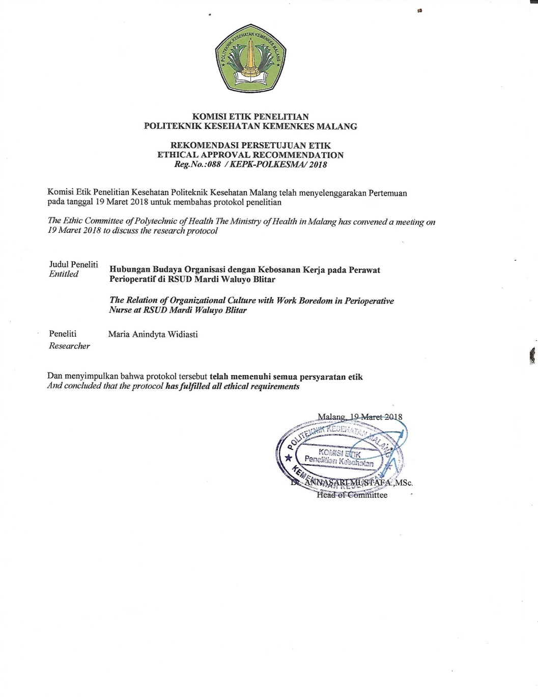

*Lampiran 16*

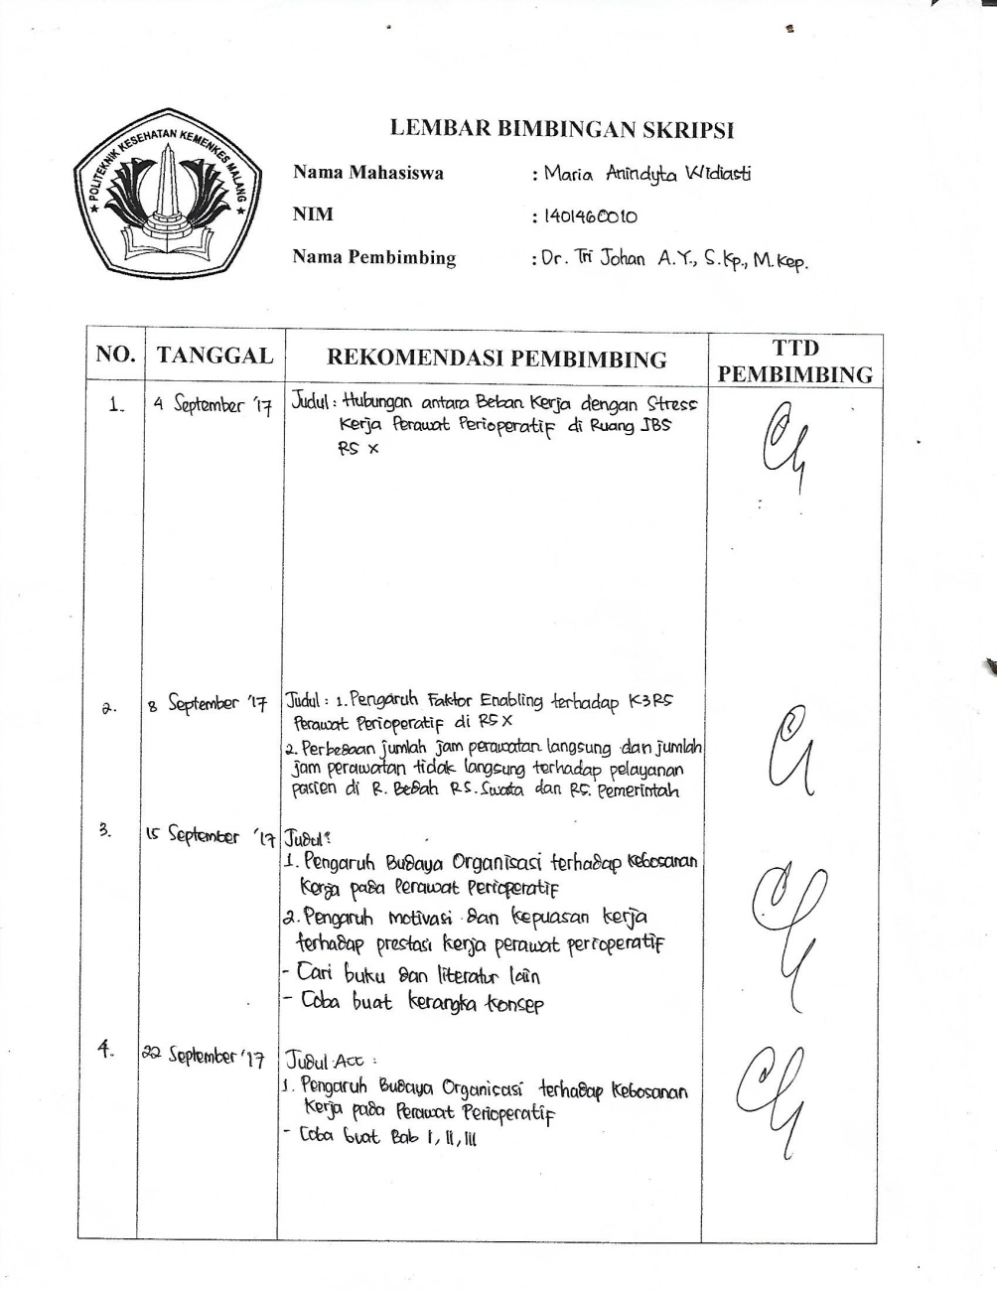

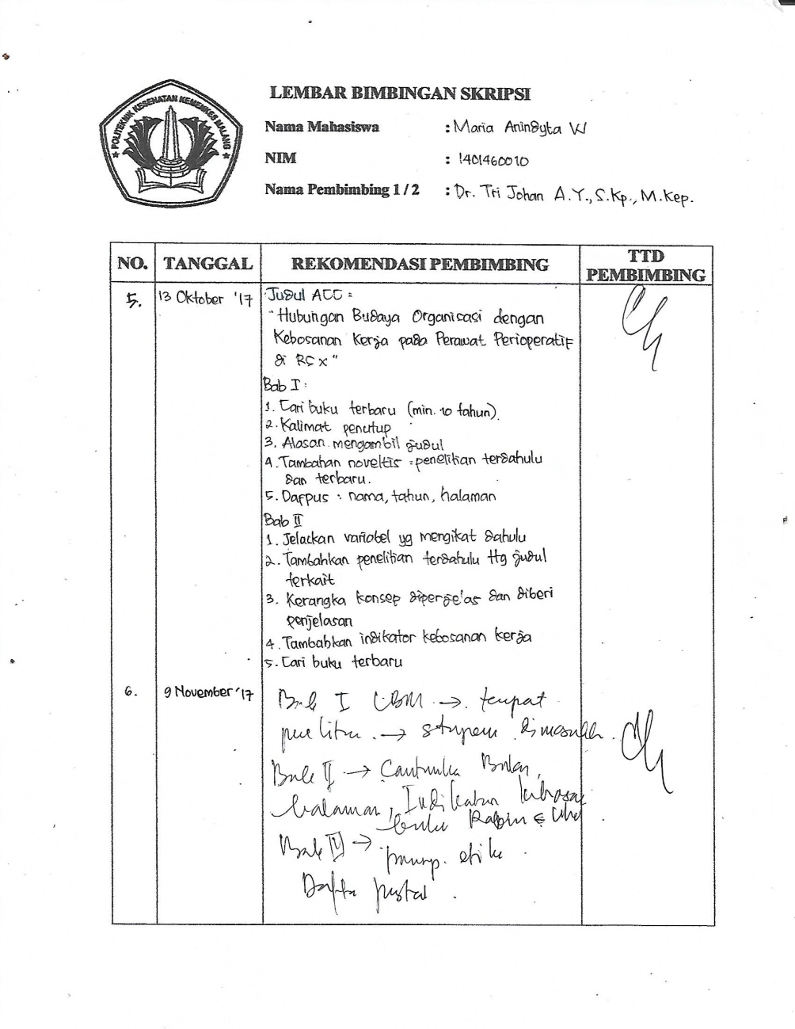

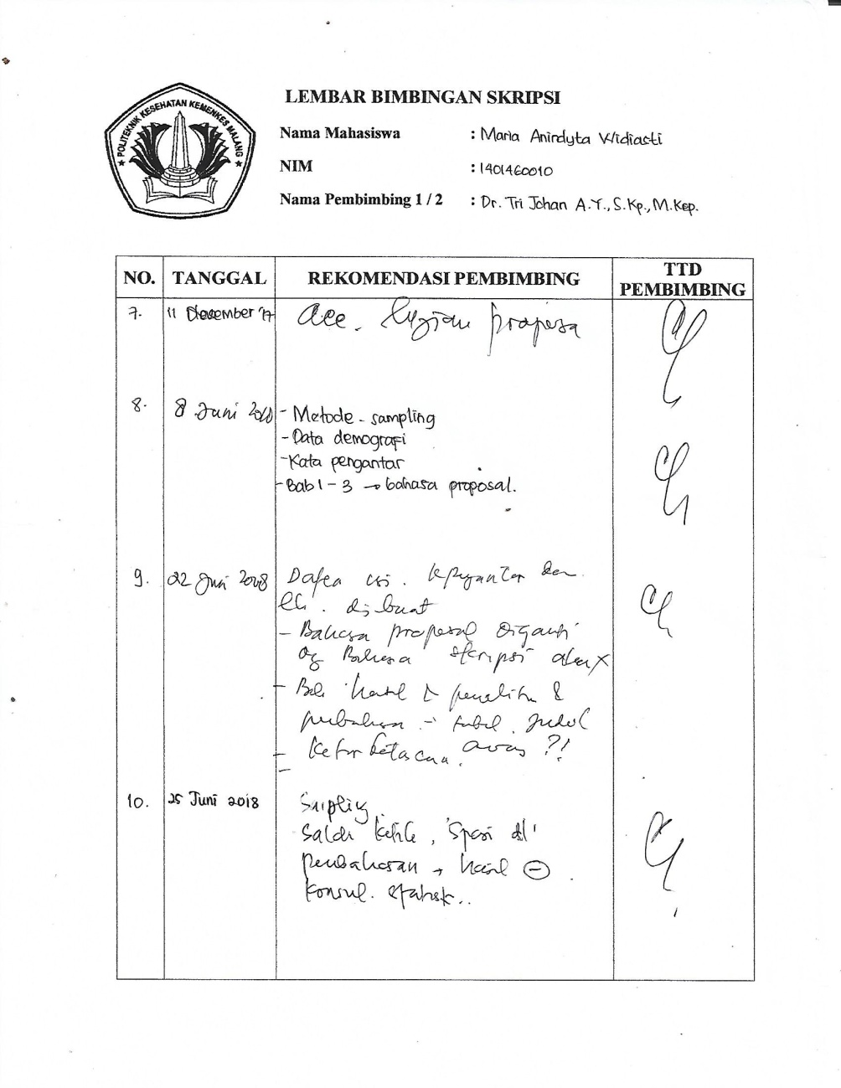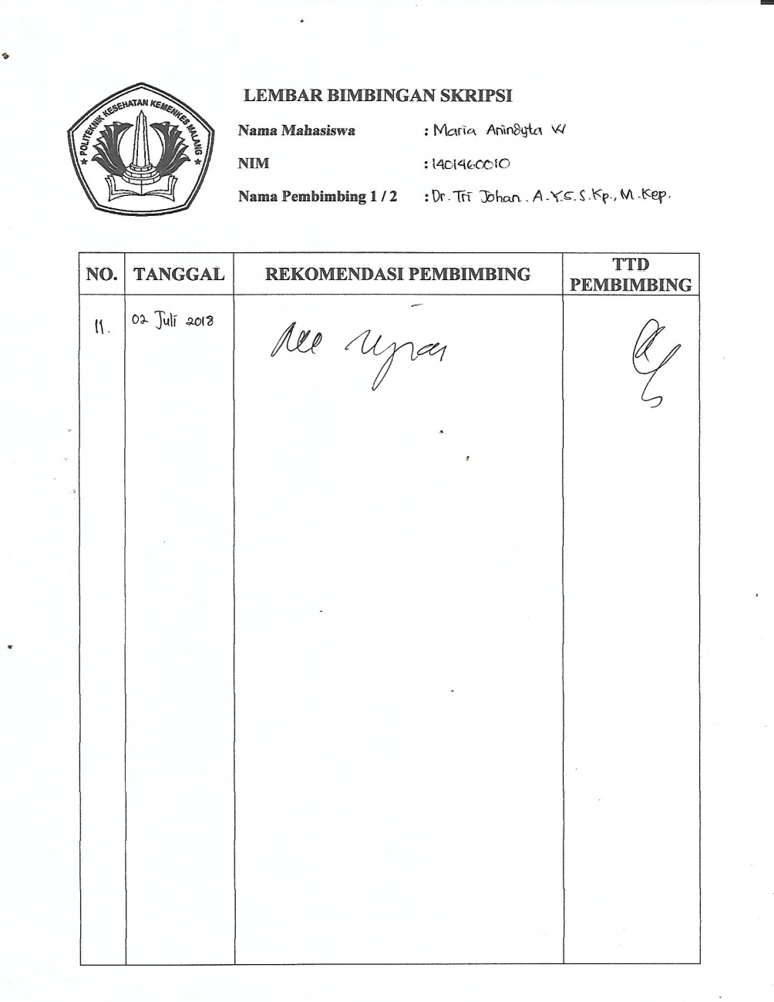

*Lampiran 17*

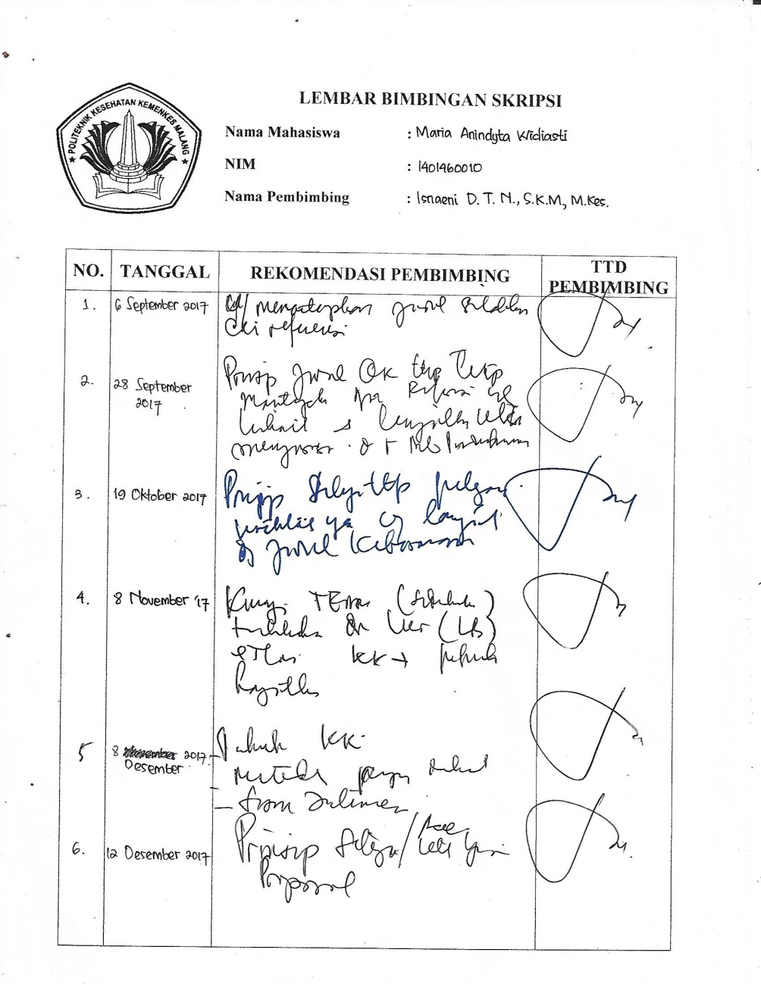

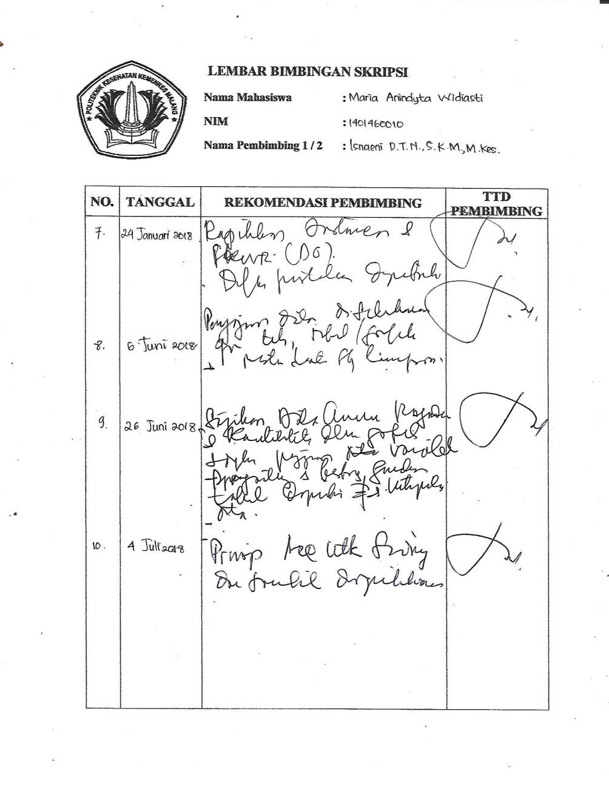

*Lampiran 18*

***CURRICULUM VITAE***

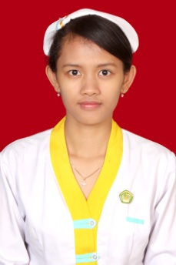

Nama : Maria Anindyta Widiasti

Jenis Kelamin : Perempuan

Tempat, Tanggal Lahir : Malang, 28 April 1996

Alamat : Perumahan Saptoraya JJ-24,

Pakis-Malang

Agama : Katolik

Hobi : Membaca buku

Phone : 082234697084

Email : mariaanindyta@gmail,.com

Motto Hidup : “*Ampunilah kesalahan kami seperti kamipun*

*mengampuni yang bersalah kepada kami”*

Riwayat Pendidikan :

1. 2002-2008 : SDKMarsudisiwi Kota Malang
2. 2008-2011 : SMPN 16 Kota Malang
3. 2011-2014 : SMAK Santo Albertus Malang
4. 2014-2018 : D-IV Keperawatan Malang Politeknik Kesehatan Kemenkes

Malang